**#2. 기획서 프레임**

1. 서론
2. Ice breaking 역할 수행
3. 이 기획서를 왜 읽어야 하는 지
   * 1. 기획 의도 = 명분이 없다아입니꺼 명분이
        1. 핵가족화에 코로나로 인한 소외감으로 인하여 애완동물을 키우는 사람들이 늘어나고 있다. 이와 함께 유기되는 동물들도 발생하고 있고 사회적으로 이슈화가 되고 있지만 제대로된 조치도 없이 수치는 계속 증가하고 있다.
        2. 우리의 작은 움직임으로 인해 직접적인 사회 문제의 해결에 기여한다.
     2. 동기부여 (다른 이슈가 아닌 유기동물이라는 이슈를 선택했는가.)
        1. 코로나19로 인해서 발생하는 사회 문제점에 대해 파악을 해보았고 ‘팬데믹 퍼피’라는 신조어가 생길 정도로 유기동물에 대한 사회적 관심이 증가하였습니다.
        2. 1인 가구가 늘어나는 시대에 사람들은 외로움을 달래기 위한 쉬운 방법 중 하나는 반려동물 구매다. 입양되지 않은 유기동물들은 증가하거나 안락사로 처리가 되지만, 새로운 반려동물을 구매해서 반려동물 증가함에 따라 추후 유기 될 동물 수도 증가할 것을 무시할 수 없다.
        3. 증가되는 유기동물에 비해 보호소 수가 적고 협소하여 외부에 홀로 지내는 동물들이 증가한다. 따라서 교통사고 발생의 원인이 되며, 위험한 동물의 경우 시민에게 위협일 가능성이 될 수 있으며, 질병의 원인도 될 수 있다.
        4. 유기된 동물들 중에 안락사로 처리되는 방식이 문제가 되며 사람들이 동물을 단순히 소모품이 아닌 인간과 같은 생명체라는 것과 인간중심적인 것이 아닌 생명체 중심적인 인식을 다시 한 번 주기 위함.
     3. 기획목표 = 기획서의 목적
        1. 핵심 기능 (유기동물 유기 + 실종된 동물을 찾을 수 있도록)
4. 프로젝트 소개
   1. 개발 환경

| 프로젝트 주제 | 유기동물 입양 사이트 | |
| --- | --- | --- |
| 개발 언어 | JAVA, JAVASCRIPT | |
| 개발 기간 | 2개월 | |
| 환경 구축 | Configuration Management | GitHub |
| Build Tool | Maven |
| IDE Tool | Eclipse |
| WAS | Apache Tomcat 8.5 |
| DBMS | Oracle 19c |
| Framework | Spring, Mybatis |
| OS | Window 10 |
| Library | jQuery |

* 1. 프로젝트 팀

| 개발 인원 | 도경진 | (역할) |
| --- | --- | --- |
| 송민제 | (역할) |
| 김태라 | (역할) |

1. 시장상황
   1. 애완동물의 수와 유기동물의 수가 매년 증가하는 추세를 보이고 있다.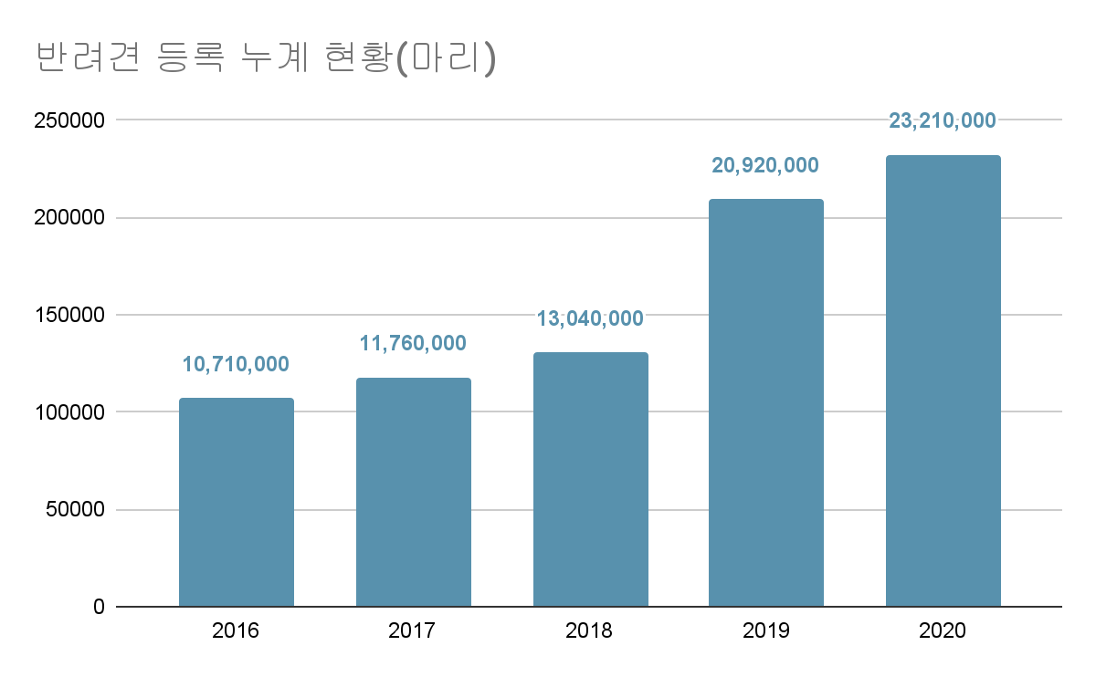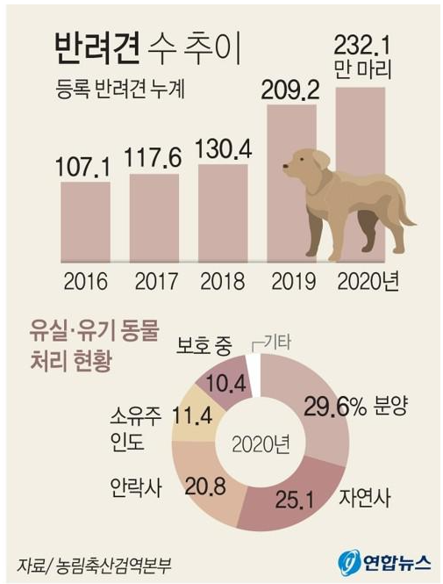

* 출처 : <https://m.mk.co.kr/news/business/view/2021/05/473242/>
* 출처 : 농림축산검역본부 2020년 반려동물 보호복지 실태조사 보도자료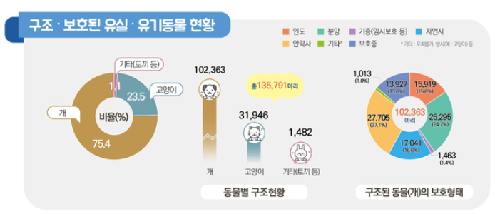
* 출처 : <http://www.kenews.co.kr/news/article.html?no=13551>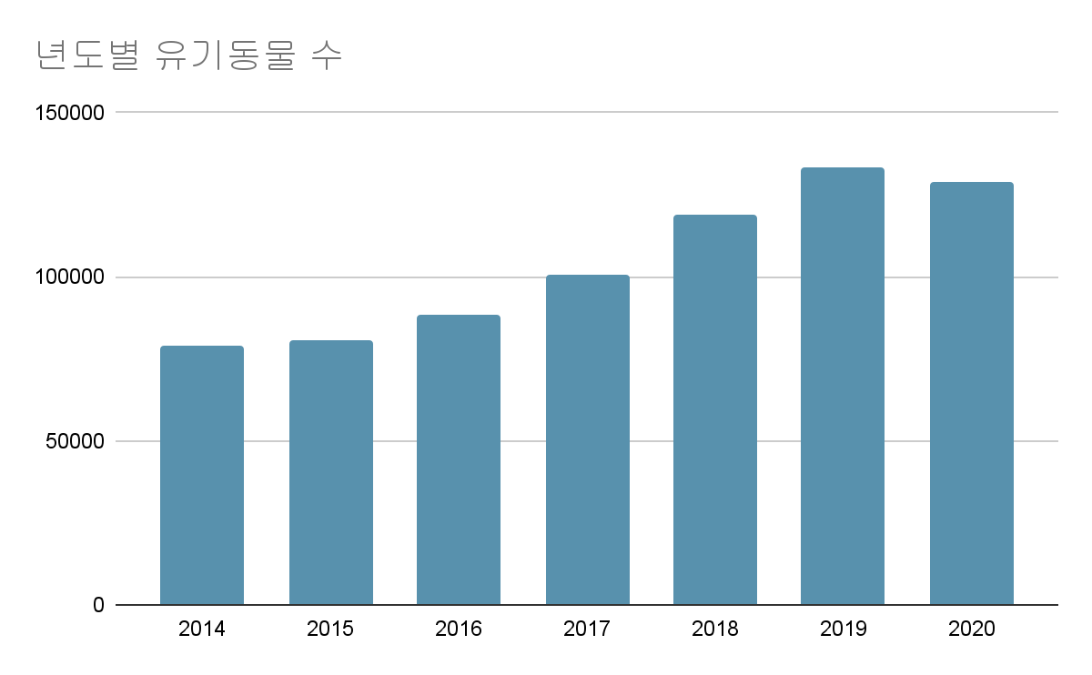
* 출처 : 공공데이터 포털 사이트 농림축산식품부 농림축산검역본부_동물보호관리시스템 유기동물 조회 서비스
  1. 반려동물보다 유기동물 입양을 선호하고 있으며 그 수치도 2019년에 비해 2020년이 늘었다.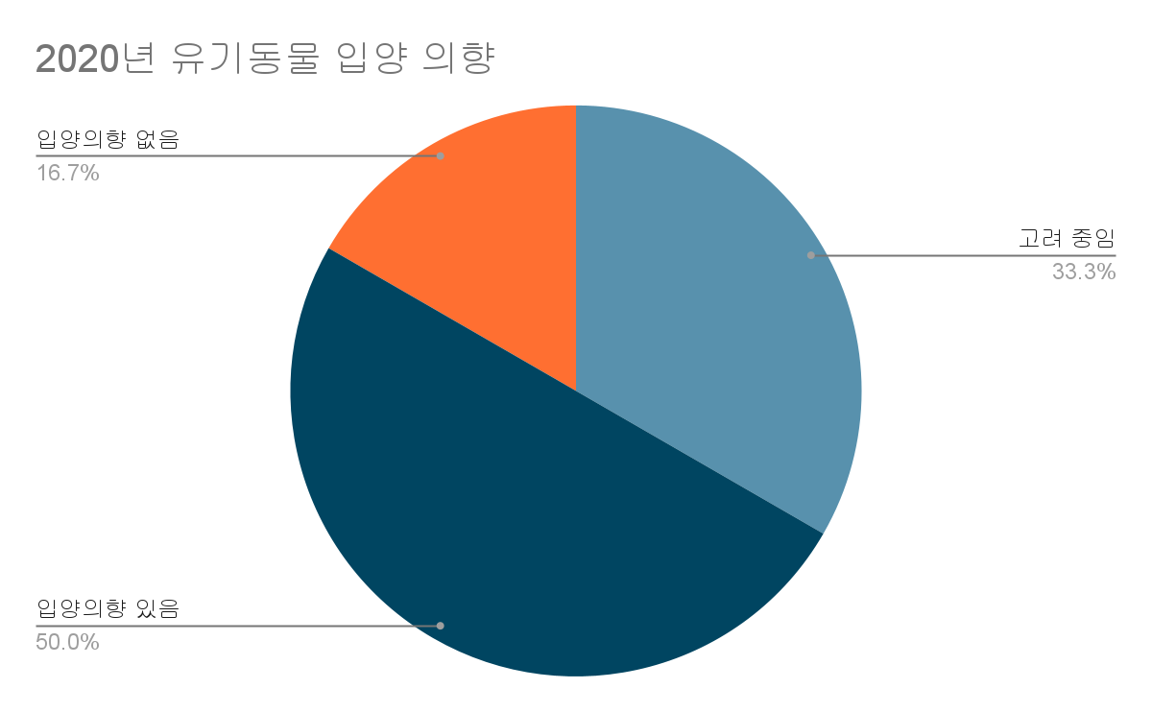

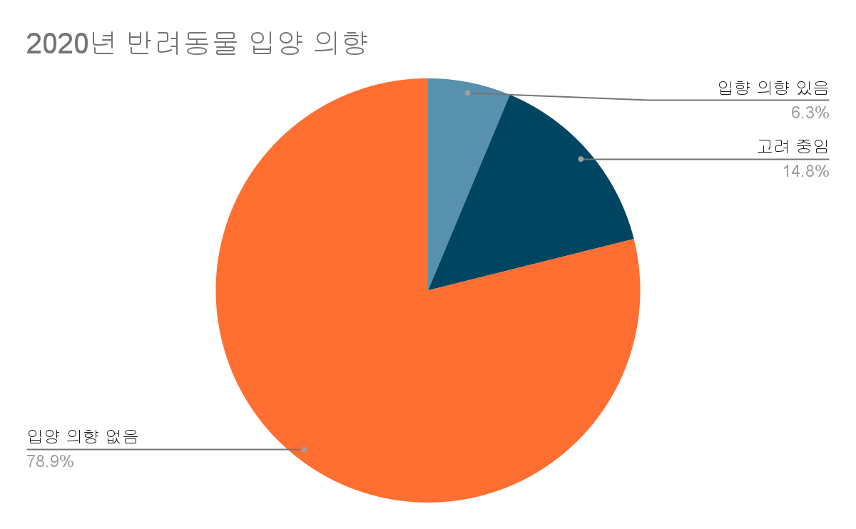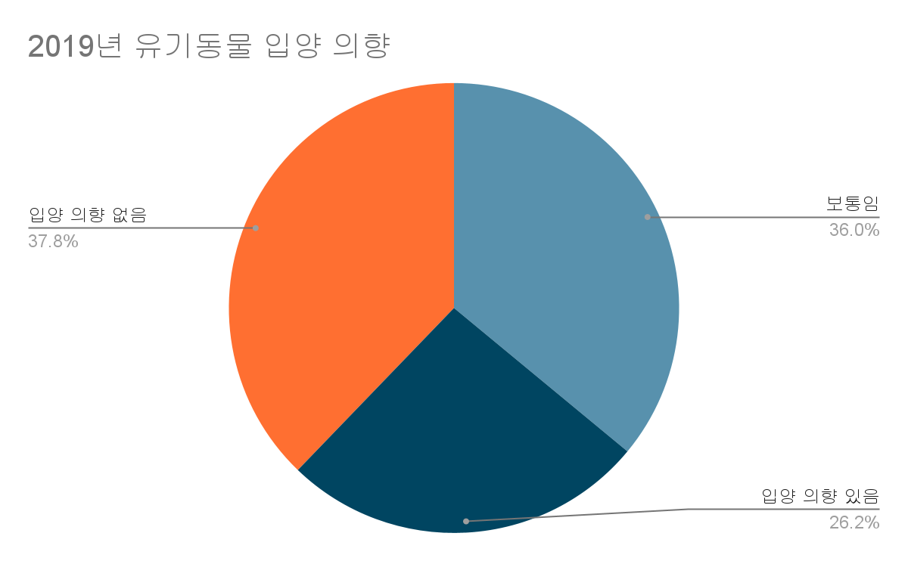

* 출처 : 농림축산검역본부 2020년 동물보호복지 국민의식조사 보고서
  1. ‘유기동물 입양 시장’은 매년 증가할 것으로 보인다.

1. 해당 분야 및 업계 생태계
   1. 정부에서 데이터를 공유하고 있지만 실질적으로 유의미하게 사용되고 있는 사례가 없다.
   2. 입양 절차의 복잡성
      1. 유기동물 사이트 대부분의 입양 절차:
         1. 입양 사이트에서 입양 가능 동물 확인
         2. 보호소 방문을 통한 동물 확인 및 상담 진행
         3. 2-3회의 추가 방문을 통한 입양의사 표시
         4. 입양 전 교육 이수
         5. 입양 진행
         6. 입양 후기 커뮤니티에 공유
      2. 사회단체의 점조직성, 집단 움직임의 부재, 관심의 부재…

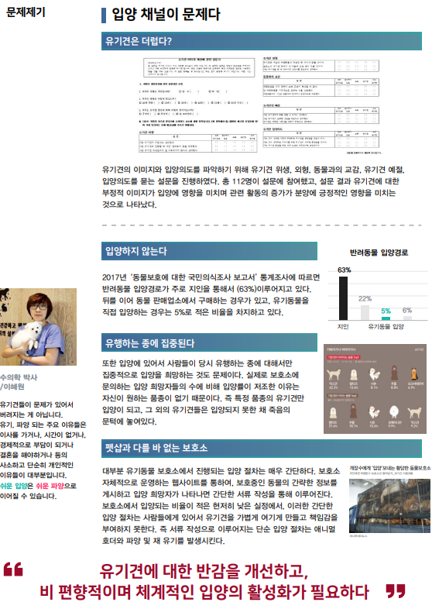

국내외를 대표하는 성공/실패 사례

* + - 1. 유기동물관련
      2. 다른 사이트보다 우리가 만들 사이트가 더 우수하다는 근거가 필요.
         1. 성공 사례의 원인은 벤치마킹

포인핸드 :

* + - * 1. 실패 사례의 원인은 개선하여 적용

포인핸드

* 1. 아이디어
     1. 기획의 상세한 내용 부분
        1. 유기 동물 입양을 원하는 고객에게 입양을 원할 때 어디서든

누구에게 어떤 서비스를 어떻게 제공할 것이다

우리의 주 고객층

우리가 제공하는 서비스가 어떤식으로 위 고객층에게 받아드려지는지.

우리의 서비스로 인해 개선되는 사회적인 부분.

* + 1. 육하원칙으로 작성

누가, 언제, 어디서, 무엇을, 어떻게, 왜.

* 1. 정성목표, 정량목표 : 무엇을 어떻게 언제까지 진행하겠다는 의미.
     1. 이 일을 진행하게 됐을 경우의 구체적인 절차 = 스케줄링 -> 강사 “보류"
     2. 실무자(관리자)가 어떠한 일을 할 것.

시스템적으로 자동화를 목표로한다.

세미나 및 강사 일정 및 관리

불량회원에 대한 제제 및 회원관리

* 1. 향후계획
     1. hosting server 통해 local을 벗어나서 인터넷에 서비스 제공.

1. 결론
   1. Appendix 부록
   2. 뒷받침 해 주기 위한 일종의 백 데이터
   3. 자기 어필, 확신 주기 // 생략, 발표자가 알아서 하면 되지

회의록 내용

1. 기획서 필요/불필요한 정보 정확히 파악 후 공유 후 작업 실시 소요시간 감소
2. 기획서 ice breaker : 우리의 한번의 터치가 작은 생명과 가족들에게 주는 큰 행복이 될 수 있다. (우리가 지나가면서 봤지만 신경쓰지 못 했던 동물들 - )
3. 동기부여 유기 동물의 이슈를 선택한 이유는 무엇인가?
4. 기획 목표 핵심기능 내용이 들어가야한다.
5. 목표의 핵심기능 유기동물의 입양장려와 실종된 동물 데이터 제공
6. 자기소개 = 각오 생략, 전문성 사용언어, 툴 작성 및 팀원의 역할 작성
7. 시장 규모(유기 동물의 수=규모), 시장 트렌드, 틈새시장 공략 : 코로나로 인해서 언택드 시대로 돌입하면서 심리적 안정과 신체적 안정감을 얻기 위해 애완동물의 입양 그래프와 유기 동물이 증가하고 있다는 자료를 증명 할 수 있어야함.
8. 업계 생태계 : 애완동물을 구매하는 절차와 유기동물을 입양할 수 있는 절차를 비교한다. 유기동물을 입양 할 때에 절차를 간단하게 만들어서 사회적 가치를 증가 시킬 수 있게하여 구매보다 입양할 수 있는 사회를 만들고자 한다.
9. 국내외를 대표하는 성공/실패 사례 중 성공사례는 벤치마킹 실폐 사례는 개선하여 적용할 내용 필요
10. 우리의 주고 객층, 우리가 제공하는 서비스가 어떤식으로 고객들에게 받아 들여지는지, 우리 서비스로 인해서 사회적의 긍정적인 방면 부각
11. 정성, 정량 목표 : 무엇을 어떻게 진행할 것 인지 작성
12. 운영하는 사람은 어떤 일을 할 것 인지? 시스템 자동화 목표 데이터만 업데이트하면 가능하도록 한다. 세미나 등록 및 강사 등록 관리, 불량 회원 제재 및 회원 관리
13. 호스팅 서버 통해 로컬을 벗어나 누구에게나 인터넷 서비스 제공